formularz Osiągnięty efekt rzeczowy i ekologiczny, sprawozdanie - formularz ogólny
(marzec 2023)

Osiągnięty efekt rzeczowy i ekologiczny – formularz ogólny
Sprawozdanie z realizacji zadania (jeżeli dotyczy)

Tytuł zadania: BŁĘKITNA SZKOŁA – warsztaty morskie w roku 2025
Nr umowy: WFOŚ/D/515/2952/2025
Sprawozdanie z realizacji zadania (jeżeli dotyczy):
Należy uzupełnić, jeżeli wymóg składania sprawozdania został określony w umowie dofinansowania zawartej z WFOŚiGW w Gdańsku
Głównymi działaniami projektowymi były:

Warsztaty edukacyjne pn. Błękitna Szkoła – prowadzone na terenie Stacji Morskiej w Helu i w okolicach. To atrakcyjna oferta zajęć pozalekcyjnych z zakresu biologii i ekologii Morza Bałtyckiego oraz problemów środowiskowych wynikających z działań człowieka. Scenariusz zajęć bazuje na wieloletnim doświadczeniu w edukacji pozaszkolnej w oparciu o najnowsze badania naukowe, będąc cennym uzupełnieniem szkolnych programów nauczania.
Tematy warsztatów prowadzonych na terenie Stacji Morskiej UG w Helu i skierowanych do uczniów szkół podstawowych, ponadpodstawowych oraz podstawowych szkół specjalnych, szkół branżowych, szkół przysposabiających do pracy i zespołów terapeutycznych w specjalnych ośrodkach szkolno-wychowawczych:

- Bałtyckie foki - biologia, zagrożenia, ochrona i znaczenie żyjących w Morzu Bałtyckim trzech gatunków fok, oglądanie i analiza treningu medycznego fok szarych; udział w grze terenowej w muzeum fokarium jako podsumowanie zajęć
- Fizjologia nurkowania ssaków morskich - charakterystyka wybranych przystosowań ssaków morskich do życia w środowisku wodnym; warsztaty laboratoryjne: doświadczenie dotyczące odruchu nurkowania, izolacji termicznej, wpływu ciśnienia na organizm podczas nurkowania
- Bałtyckie morświny - biologia, zagrożenia, ochrona i znaczenie jedynych waleni na stałe zamieszkujących Bałtyk; udział w grze terenowej w Domu Morświna jako podsumowanie zajęć
- Nasze Morze Bałtyckie - położenie, historia, cechy geograficzne oraz hydrologia Morza Bałtyckiego; podsumowanie w formie pracy z mapą i wypełniania karty pracy; warsztaty laboratoryjne obrazujące różnice między słonawym Bałtykiem a słonym Morzem Północnym
- Mieszkańcy Bałtyku i ich siedliska - charakterystyka typów siedlisk występujących w Morzu Bałtyckim oraz biologia, zagrożenia i ochrona wybranych gatunków z grup je zasiedlających (planktonu, nektonu i bentosu); pokaz preparatów
- Ryby Bałtyku - biologia, zagrożenia, ochrona, przegląd i znaczenie ryb żyjących w Bałtyku, w tym gatunków morskich, słodkowodnych i diadromicznych; pokaz preparatów
- Ptaki Zatoki Puckiej i Półwyspu Helskiego - biologia, zagrożenia, ochrona, przegląd
i znaczenie ptaków wodnych; zajęcia terenowe: ptasie obserwacje w porcie rybackim na Cyplu Helskim
- Plastikowy problem w morzu - zanieczyszczenie plastikiem i mikroplastikiem mórz
i oceanów ze szczególnym uwzględnieniem Bałtyku; pochodzenie plastikowych odpadów, ich losy w morzu oraz sposoby zapobiegania skutkom obecności tworzyw sztucznych
w morzach i oceanach; zajęcia terenowe: poszukiwanie plastiku w próbkach z plaży; zajęcia laboratoryjne: poszukiwanie plastiku w produktach codziennego użytku (np. kosmetykach)
- Hałas podwodny jako zanieczyszczenie - źródła, rodzaje, efekty oddziaływania na organizmy morskie oraz sposoby przeciwdziałania jego skutkom; zajęcia laboratoryjne: pokaz działania kurtyny bąbelkowej; quiz dźwiękowy
- Zanieczyszczenia i skutki eutrofizacji - przyczyny nadmiernego dopływu biogenów, skutki przeżyźnienia zbiorników wodnych, metody przeciwdziałania eutrofizacji; zajęcia laboratoryjne: tworzenie krążka Secchiego, doświadczenie ze spiruliną obrazujące proces eutrofizacji
- Sekcja ryby - przystosowania ryb do życia w wodzie w budowie morfologicznej
i anatomicznej (zajęcia laboratoryjne)
- Co żyje w Zatoce Gdańskiej - grupy organizmów zamieszkujące Bałtyk, metody poboru prób w terenie; terenowy warsztat w postaci zaciągu włokiem wzdłużbrzeżnym i analizy zebranego materiału in situ na helskiej plaży
- Jaka jest woda w Zatoce Gdańskiej - terenowy warsztat w postaci rejsu badawczego z poborem prób wody i badaniem jej podstawowych parametrów (zasolenia, temperatury, pH, przezroczystości pozornej)
- Zagrożenia antropogeniczne dla Bałtyku i jego mieszkańców - rodzaje zagrożeń, jakie niesie ze sobą działalność człowieka (zanieczyszczenia, niszczenie siedlisk, nadeksploatacja, przyłów, hałas itp.) oraz sposoby minimalizowania ich skutków (zastosowanie pingerów, kurtyny bąbelkowej, zasada 6R, alternatywne narzędzia połowowe itp.); warsztaty praktyczne: proste urządzenia ograniczające negatywne skutki w/w
- Wizyty gigantów – warsztaty dotyczące waleni fiszbinowych i uzębionych, które odwiedziły Bałtyk, biologia poszczególnych gatunków, ich losy w Morzu Bałtyckim. Warsztat połączony ze zwiedzaniem Domu Morświna i pokazem szkieletów waleni, będących w posiadaniu Stacji Morskiej (morświn, delfin, wal butelkonosy, finwal).
- Supermoce bałtyckich zwierząt: ssaki – życie w morskiej toni albo tuż przy dnie Bałtyku, bez dostępu do powietrza i z ograniczoną ilością światła to nie lada wyzwanie. Jak to możliwe, że: schodząca pod wodę foka widzi niemal równie dobrze jak podczas odpoczynku na brzegu, a morświn doskonale porozumiewa się, orientuje i poluje nawet w mętnej lub zanieczyszczonej wodzie niezależnie od pory dnia i nocy? Odpowiedzi na te
i wiele innych pytań uczniowie uzyskają podczas zajęć teoretycznych i praktycznych.
- Supermoce bałtyckich zwierząt: ptaki – życie w morskiej wodzie jest dość dużym wyzwaniem. A jednak sprostało mu wiele grup organizmów, które częściowo lub na stałe związały swoje życie z wodą. Należą do nich m.in. morskie ptaki. Zatem dlaczego ich pióra nie mokną podczas polowania? I jak to jest możliwe, że szlamnik pokonuje podczas jednego lotu 11 000 km bez „międzylądowań”? Na te i wiele innych pytań uczniowie uzyskają odpowiedzi podczas zajęć teoretycznych i praktycznych.
- Supermoce bałtyckich zwierząt: ryby – życie w morskiej wodzie, bez dostępu do tlenu atmosferycznego i z ograniczoną ilością światła słonecznego to ogromne wyzwanie. Sprostało mu jednak wiele grup organizmów, których bytowanie na stałe lub częściowo związane jest ze środowiskiem wodnym. Są to np. ryby. Zatem dzięki czemu sprawnie
i szybko przemieszczają się pod wodą? I jak to możliwe, że śledzie mogą komunikować się w ławicy bez użycia narządu mowy? Odpowiedzi na te i wiele innych pytań uczniowie uzyskają podczas przeprowadzonych zajęć teoretycznych i praktycznych.
W trakcie realizacji projektu, wprowadzono nowy temat:
19. Wydmy- położenie geograficzne, procesy kształtujące, ochrona. Charakterystyka porastających je roślin, zwierzęta wydm. Znaczenie przyrodnicze. Spacer po Parku Wydmowym i plaży.

Odbiorcą warsztatów była głównie młodzież szkolna, ale także dzieci w wieku przedszkolnym czy słuchacze Uniwersytetów Trzeciego Wieku. Zajęcia były otwarte również dla zorganizowanych grup zagranicznych. Edukacja Błękitnej Szkoły prowadzona była w sposób ciągły w danym roku i dostosowana formą i treścią do wieku odbiorcy. Przeprowadzone zajęcia miały charakter interaktywny, dzięki czemu odbiorcy szybciej i chętniej przyswajali przekazywane informacje. Całość zajęć wzbogacona została o prezentację filmów edukacyjnych i eksponatów oraz różnorodnych tablic edukacyjnych i modeli dydaktycznych, a także wizytę w placówkach muzealnych funkcjonujących przy Stacji Morskiej - muzeum Fokarium i Domu Morświna. Wielką zaletą edukacji w Błękitnej Szkole były zajęcia prowadzone w terenie, bezpośrednio na helskiej plaży i w płytkiej przybrzeżnej wodzie, oraz zajęcia laboratoryjne podczas których uczniowie mogli doświadczyć pracy naukowca. Uczestnicy zajęć otrzymali pamiątkowe zeszyty z treściami edukacyjnymi tematycznie związanymi z bałtyckimi ssakami. Dzieci w wieku przedszkolnym i wczesnoszkolnym otrzymały książeczkę edukacyjną o faunie Bałtyku z naklejkami.

W okresie realizacji projektu (20.03 – 30.11.2025) w warsztatach Błękitnej Szkoły wzięło udział 9.693 uczniów z woj. pomorskiego. Zdecydowanie największą popularnością cieszyły się warsztaty prowadzone w miesiącach wiosennych i jesiennych, gdy pogoda sprzyjała organizowaniu wycieczek. Informacje o liczbie uczestników warsztatów poszczególnych miesiącach prezentuje poniższy wykres.
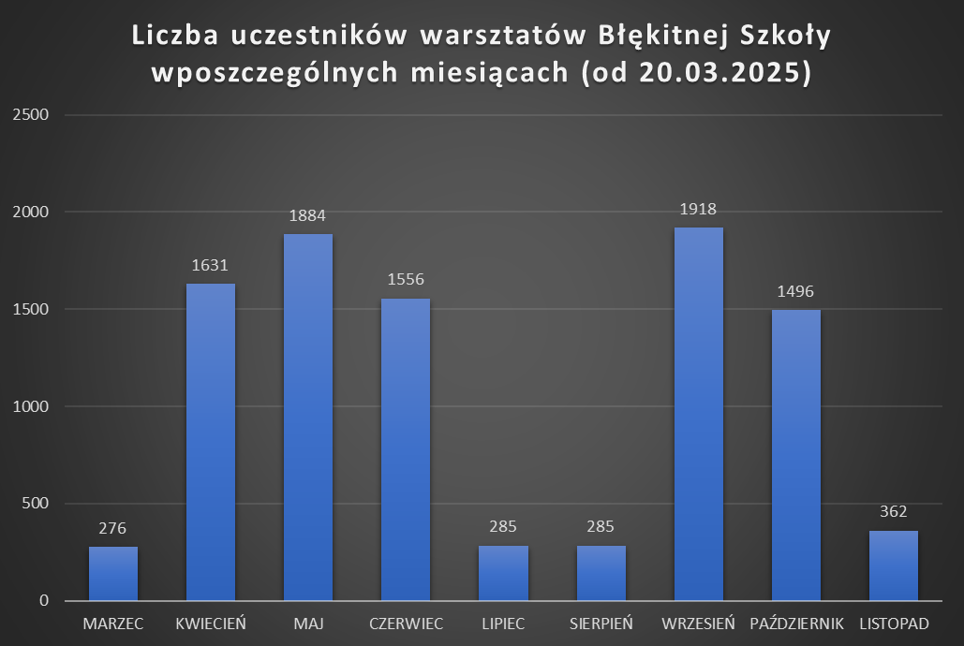

Spośród 19 warsztatów do najczęściej wybieranych należały:
- Fizjologia nurkowania ssaków morskich - warsztaty laboratoryjne
- Co żyje w Zatoce Gdańskiej – terenowe warsztaty w postaci zaciągu włokiem wzdłubrzeżnym
- Bałtyckie foki
- Wizyty gigantów
- Plastikowy problem w morzu – warsztaty laboratoryjne

Liczbę oraz tematykę przeprowadzonych warsztatów stacjonarnych w okresie realizacji projektu prezentuje poniższy wykres.

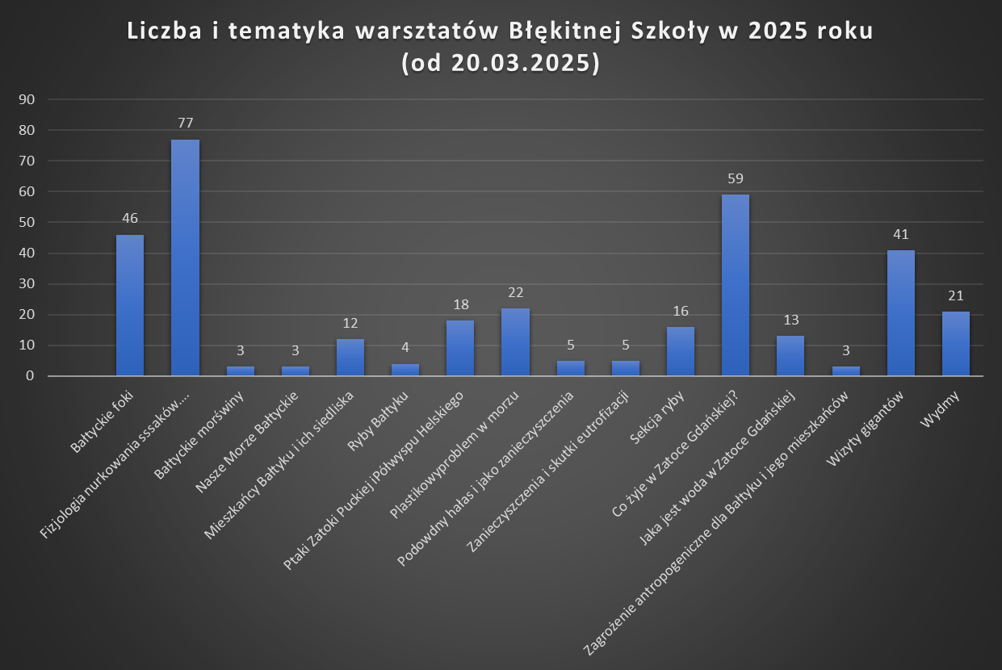

Prsc postów dot. prowadzonych działań stanowią załącznik do Sprawozdania.

Informację o projekcie oraz uzyskanym dofinansowaniu zawarto pod adresem: https://frug.ug.edu.pl/pl/blekitna-szkola-warsztaty-morskie-w-helu-w-roku-2025/

W siedzibie FRUG zamieszczono tabliczkę informacyjną o dofinansowaniu ze środków WFOŚiGW w Gdańsku.
Efekt ekologiczny:
Należy podać wartości mierzalne:
Warsztaty, zajęcia – Warsztaty stacjonarne pn. Błękitna Szkoła, prowadzone w Stacji Morskiej im. Profesora Krzysztofa Skóry UG w Helu 9.693 uczniów.
Odbiorcy pośredni:
- internauci korzystający z serwisów internetowych i mediów społecznościowych FRUG: 2675 os.
- internauci korzystający z serwisów internetowych i mediów społecznościowych SMUG w Helu: 3352 os.

Należy opisać efekt ekologiczny, uzasadnić ewentualne rozbieżności pomiędzy efektem planowanym,
a osiągniętym:
Podniesienie poziomu wiedzy i zwiększenie świadomości odbiorców projektu na temat bioróżnorodności Morza Bałtyckiego i antropogenicznych zagrożeń.
Przekazana w atrakcyjnej formie wiedza na temat bałtyckich organizmów morskich i ich siedlisk, przyczyniła się do wzrostu zainteresowania tą tematyką wśród odbiorców projektu, uwrażliwiając ich na zagrożenia wynikające z czynników antropogenicznych oddziaływujących na ekosystem Morza Bałtyckiego.
Zwiększenie świadomości odbiorców projektu na temat wpływu różnych czynników antropogenicznych na organizmy morskie.
Odpowiednio dostosowany rzetelny przekaz wiedzy opartej na najnowszych badaniach naukowych skierowany do szerokiego grona odbiorców (uczniów, studentów i turystów), pozwolił osiągnąć główny cel projektu, jakim jest podniesienie świadomości społecznej dotyczącej skutków różnych czynników antropogenicznych i sposobów ich przeciwdziałania.
Kształtowanie pro-przyrodniczych postaw wobec środowiska morskiego i organizmów w nim żyjących oraz pobudzenie poczucia odpowiedzialności za stan zachowania otaczającego środowiska naturalnego.
W ramach programów edukacji szkolnej niewiele miejsca jest poświęcanego na edukację ekologiczną, a w szczególności problemy środowiskowe którymi są dotknięte obszary morskie. W ramach przeprowadzonych działań edukacyjnych, uczestnicy projektu byli w stanie odkryć istniejącą sieć współzależności między człowiekiem a środowiskiem, co pozwoliło, poprzez zrozumienie związków przyczynowo-skutkowych wynikających z określonych postaw wobec środowiska przyrodniczego, na bardziej przyjazne spojrzenie na podejmowane działania ochronne bioróżnorodności Morza Bałtyckiego.
Wsparcie społeczeństwa dla pro-przyrodniczych decyzji i działań.
Wiedza zdobyta podczas realizacji projektu wzmocniła przekonanie co do słuszności podejmowanych odpowiednich, korzystnych dla środowiska decyzji. Bardziej świadome skutków zagrożeń dla ekosystemów morskich społeczeństwo chętniej wspiera działania przeciwdziałające degradacji środowiska i utracie bioróżnorodności.
Efekt rzeczowy:
Należy podać wartości mierzalne:
- Przygotowanie i realizacja zajęć praktyczno-teoretycznych podczas warsztatów stacjonarnych pn. Błękitna Szkoła dla 9.693 odbiorców.
- Materiały niezbędne do prowadzenia warsztatów w Błękitnej Szkole (sprzęt do zajęć w terenie - m.in.: spodniobuty 10 szt., podbieraki 10 szt., wiaderka na próby 10 szt., drobny sprzęt laboratoryjny).
- Materiały niezbędne do prowadzenia warsztatów w Błękitnej Szkole (materiały biurowe i eksploatacyjne, m.in. : materiały piśmiennicze, tonery, papier do drukarki, segregatory, zeszyty różne rodzaje).
- Materiały niezbędne do prowadzenia warsztatów w Błękitnej Szkole (sprzęt do zajęć laboratoryjnych, m.in: uchwyty do skalpeli 10 szt., ostrza do skalpeli 10 opakowań, ręczniki papierowe, rękawiczki lateksowe w rozmiarze S, M, L po 5 opakowań).
- Zeszyty edukacyjne z wizerunkiem i informacjami nt. bałtyckich ssaków dla uczestników warsztatów Błękitnej Szkoły (3000 szt.)
- Rejsy edukacyjne po Zatoce Gdańskiej i Puckiej w ramach zajęć edukacyjnych w Błękitnej Szkole (20 godzinnych rejsów).
- Zakup sprzętu do prowadzenia zajęć oraz przygotowywania materiałów edukacyjnych (2 x laptop z oprogramowaniem plus słuchawki).
- Druk książeczki edukacyjnej dot. fauny Morza Bałtyckiego, 5000 sztuk.

Należy opisać efekt rzeczowy, uzasadnić ewentualne rozbieżności pomiędzy efektem planowanym,
a osiągniętym:
W ramach działań projektowych przygotowano i przeprowadzono stacjonarne warsztaty ekologiczne dla 9.693 uczniów z woj. pomorskiego.
W ramach działań projektowych opracowano graficznie i merytorycznie oraz wydrukowano książeczkę edukacyjną dotyczącą fauny Morza Bałtyckiego, 5000 sztuk.
W ramach działań projektowych opracowano graficznie i merytorycznie oraz wydrukowano zeszyty edukacyjne z wizerunkami i informacjami nt. bałtyckich ssaków, 3000 sztuk.

Metodologia:
Należy podać metodologię wyliczenia efektu rzeczowego i ekologicznego (jeżeli dotyczy):
Efekt rzeczowy i ekologiczny został określony na podstawie faktur, protokołów odbioru oraz frekwencji (liczba uczestników warsztatów określona na podstawie dokonanych zgłoszeń uczestnictwa potwierdzonych kartą zgłoszeniową oraz zrealizowanych zajęć; dokumentacja fotograficzna, liczba udostępnionych i przekazanych materiałów edukacyjnych, zasięg mediów społecznościowych)

......................................... ………………… …………………..………………………………..………
pieczęć firmowa Beneficjenta data podpisy i pieczątki imienne osób reprezentujących Beneficjenta

Opinia pracownika monitorującego WFOŚiGW w Gdańsku:
Akceptuję/nie akceptuję sprawozdanie z realizacji zadania (jeżeli dotyczy)
Planowany efekt rzeczowy został¹ / nie został¹ osiągnięty
Rekomenduję¹ / nie rekomenduję¹ uzasadnienie przyczyn wystąpienia rozbieżności pomiędzy efektem rzeczowym planowanym do osiągnięcia, a rzeczywiście osiągniętym
Planowany efekt ekologiczny został / nie został¹ osiągnięty
Rekomenduję¹ / nie rekomenduję¹ uzasadnienie przyczyn wystąpienia rozbieżności pomiędzy efektem ekologicznym planowanym do osiągnięcia, a rzeczywiście osiągniętym
Uwagi:

Pracownik monitorujący (data, podpis) .........................Kierownik Działu (data, podpis) ……………….……

Uwaga!
- Osiągnięte i potwierdzone w formularzu przez Beneficjenta efekty rzeczowe i ekologiczne podlegają analizie na etapie rozliczenia umowy o dofinansowanie.
- Fundusz może wypowiedzieć umowę o dofinansowanie w przypadku, gdy zadeklarowane efekty rzeczowe i/albo ekologiczne zadania nie zostały osiągnięte.
- Więcej informacji nt. monitorowania efektów i dopuszczanych przez Fundusz rozbieżności pomiędzy efektami planowanymi do osiągnięcia, a rzeczywiście osiągniętymi można znaleźć na stronie www.wfos.gdansk.pl.

niepotrzebne skreślić

